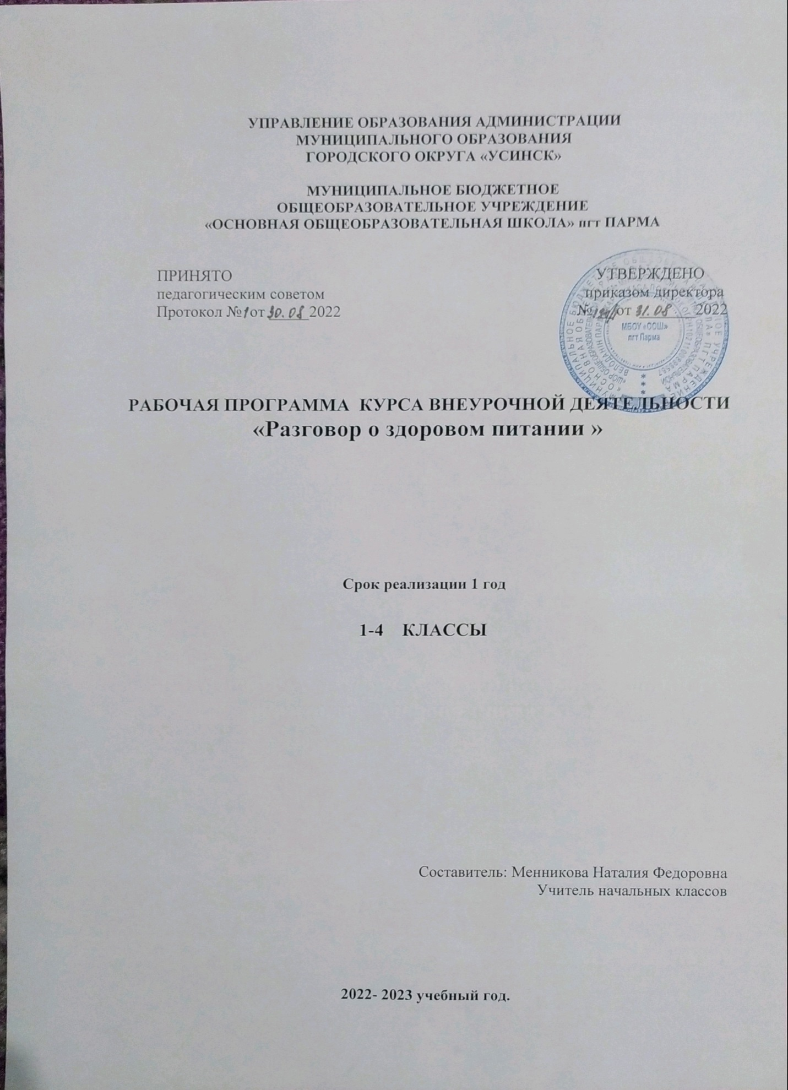

Рабочая программа учебного курса «Разговор о правильном питании» для 1-4 класса четырёхлетней начальной школы составлена на основе авторской программы Безруких М.М., Филипповой Т.А., Макеевой А.Г. «Разговор о правильном питании» .- М.: ОЛМА Медиа Групп, 2011.
2. Изучение программы проходит в 1-4 общеобразовательных классах в рамках внеурочной деятельности (здоровьесберегающее направление), в основе реализации Федерального государственного образовательного стандарта начального общего образования (с 01 сентября 2011года), в соответствии с приказом Министерства образования и науки Российской Федерации от 31 декабря 2015 г. N 1576 «О внесении изменений в федеральный государственный образовательный стандарт начального общего образования, утвержденный приказом министерства образования и науки российской федерации от 6 октября 2009 г. N 373».
3.СанПиН 2.4.2.2821-10 «Санитарно-эпидемиологические требования к условиям и организации обучения в общеобразовательных учреждениях» (Постановление Главного государственного санитарного врача РФ от 29.12.2010г. № 189 зарегистрировано в Минюсте РФ 03.03.2011 г., рег. № 19993);
4.Положения о структуре, порядке разработки и утверждения рабочих программ по отдельным учебным предметам, курсам МБОУ «ООШ» пгт Парма по реализации ФГОС.
Данная рабочая программа составлена и рассчитана на 34 часа в год, 1 час в неделю в соответствии с учебным планом МБОУ «ООШ» пгт Парма на 2022-2023 учебный год.
Актуальность программы курса заключается в том, что в настоящее время наблюдается увеличение числа больных детей по стране, по региону. Необходимо формировать ЗОЖ, начиная с раннего возраста.
Реализация курса «Разговор о здоровом питании» в начальной школе поможет укрепить и сохранить здоровье каждому ребенку. Направленность программы – внедрение в массы правила питания, его рациональное использование в семье, школе, сбалансированность питания, соблюдение режима питания; формирование личностной позиции учащихся по сохранению и укреплению здоровья; осознание каждым человеком социальной значимости его здоровья. Обучение основам рационального питания должно отвечать принципу практической целесообразности, т.е. все сведения, сообщаемые ребенку, формируемые навыки поведения, должны быть полезны в повседневной жизни. Учащиеся должны иметь представление о продуктах, являющихся источниками витаминов, так как помогает понять – почему каждый день нужно есть фрукты или овощи, пить соки, молоко и т.д. Ученик может помогать маме на кухне, расставляя посуду на столе, и таким образом осваивать простейшие правила сервировки, т.е. получать реальное практическое значение.
Обучение строится как игра, позволяющая проявить ребятам свою активность. Значение имеет и учет традиций питания – все рекомендуемые в программе блюда и правила питания являются традиционными для российской кухни. Для оценки эффективности программы будет проведено анкетирование детей и родителей, с целью выявления предпочтений продуктов в начале и в конце учебного года. Результаты покажут – изменился ли качественный и количественный состав продуктов ежедневного рациона питания детей.
Данная программа предусматривает пробуждение у детей интереса и к народным традициям, связанным с питанием и здоровьем, расширение знаний об истории и традициях своего народа, формирование чувства уважения к культуре своего народа и культуре и традициям других народов.
Целью данного курса является - формирование у детей основ культуры питания как одной из составляющих здорового образа жизни.
Данная цель обусловливает решение следующих задач :
- формирование и развитие представления детей о здоровье, как одной из важнейших человеческих ценностей, формирование готовности заботиться и укреплять собственное здоровье;
- формирование у школьников знаний о правилах рационального питания, их роли в сохранении и укрепления здоровья, а также готовности соблюдать эти правила;
- освоение детьми практических навыков рационального питания;
- формирование представления о социокультурных аспектах питания как составляющей общей культуры человека;
- информирование детей о народных традициях, связанных с питанием и здоровьем, расширение знаний об истории и традициях своего народа, формирование чувства уважения к культуре своего народа и культуре и традициям других народов;
- просвещение родителей в вопросах организации рационального питания детей.
Результаты освоения курса внеурочной деятельности
Личностные:
- умение определять и высказывать под руководством педагога самые простые общие для всех людей правила поведения при сотрудничестве (этические нормы);
- умение использовать знания в повседневной жизни;
- в предложенных педагогом ситуациях общения и сотрудничества, делать выбор (при поддержке других участников группы и педагога), как поступить;
- умение проявлять инициативу и самостоятельность на занятиях;
- познавательный интерес к основам культуры питания.
Метапредметные:
Регулятивные:
- умение проявлять познавательную инициативу в учебном сотрудничестве;
- умение адекватно оценивать правильность выполнения действия (под руководством учителя) и вносить необходимые коррективы в исполнение, как по ходу его реализации, так и в конце действия;
- умение адекватно воспринимать предложения и оценку учителей, товарищей, родителей и других людей.
Познавательные:
- умение узнавать изученные объекты и явления живой природы;
- умение использовать различные справочные материалы (словарь, определитель растений и животных на основе иллюстраций, в том числе и компьютерные издания) для поиска необходимой информации;
- умение обнаруживать простейшие взаимосвязи в живой и неживой природе; умение использовать их для объяснения необходимости здорового питания.
Коммуникативные:
- умение планировать в сотрудничестве с учителем и одноклассниками свою деятельность;
- умение формулировать собственное мнение и позицию;
- умение строить простейшие монологические высказывания;
- умение задавать вопросы;
- умение контролировать действия партнёров при работе в группах и парах, оказывать необходимую взаимопомощь.
Предметные:
- применять знания и навыки, связанные с этикетом в области питания, установки, личностные ориентиры и нормы поведения, обеспечивающие сохранение и укрепление физического, психологического и социального здоровья;
- организовывать и проводить со сверстниками подвижные игры и элементы соревнований.

Содержание курса внеурочной деятельности
с указанием форм организации и видов деятельности
Раздел.1 Разнообразие питания (5ч.)
Если хочешь быть здоров. Из чего состоит наша пища. Полезные и вредные привычки. Самые полезные продукты. Как правильно есть (гигиена питания).
Раздел .2 Гигиена питания и приготовление пищи (12ч)
Удивительное превращение пирожков. Твой режим питания. Из чего варят каши. Как сделать кашу вкусной. Плох обед, коли хлеба нет. Хлеб всему голова. Полдник .Время есть булочки. Пора ужинать. Почему полезно есть рыбу. Мясо и мясные блюда. Где найти витамины зимой и весной.
Раздел .3 Этикет (9 ч.)
Всякому овощу – свое время. Как утолить жажду. Что надо есть – если хочешь стать сильнее. На вкус и цвет товарищей нет. Овощи, ягоды и фрукты – витаминные продукты. Каждому овощу – свое время. Народные праздники, их меню. Как правильно накрыть стол.
Раздел. 4 Рацион питания ( 8ч.)
Когда человек начал пользоваться вилкой и ножом. Щи да каша – пища наша. Что готовили наши прабабушки. Итоговое занятие «Здоровое питание – отличное настроение». Праздник урожая. Семейное творческое содружество детей и взрослых. Проект «Самое полезное блюдо».

Тематическое планирование курса внеурочной деятельности
1-4 класс
№ | Тема занятия | Количество часов, отводимых на освоение каждой темы
 | Раздел.1 Разнообразие питания | 5ч
1 | Если хочешь быть здоров | 1
2 | Из чего состоит наша пища | 1
3 | Полезные и вредные привычки | 1
4 | Самые полезные продукты | 1
5 | Как правильно есть(гигиена питания) | 1
 | Раздел.2 Гигиена питания и приготовление пищи  10 | 12ч
6 | Удивительное превращение пирожка | 1
7 | Твой режим питания | 1
8-9 | Из чего варят каши . Как сделать кашу вкусной | 2
10 | Плох обед, коли хлеба нет | 1
11 | Хлеб всему голова | 1
12 | Полдник | 1
13 | Время есть булочки | 1
14 | Пора ужинать | 1
15 | Почему полезно есть рыбу | 1
16 | Мясо и мясные блюда | 1
17 | Где найти витамины зимой и весной | 1
 | Раздел. 3.----Этикет | 9 ч
18 | Всякому овощу – свое время | 1
19 | Как утолить жажду | 1
20 - 21 | Что надо есть – если хочешь стать сильнее  На вкус и цвет товарищей нет | 2
22-23 | Овощи, ягоды и фрукты – витаминные продукты | 2
24 | Каждому овощу – свое время | 1
25 | Народные праздники, их меню | 1
26 | Как правильно накрыть стол. | 1
 | Раздел. 4 Рацион питания  5 | 8ч
27 | Когда человек начал пользоваться вилкой и ножом | 1
28 | Щи да каша – пища наша | 1
29- 30 | Что готовили наши прабабушки. | 2
31 | Итоговое занятие «Здоровое питание – отличное настроение» | 1
32 | Праздник урожая | 1
33-34 | . Семейное творческое содружество детей и взрослых. Проект «Самое полезное блюдо». | 2

Формы контроля
Проверка усвоения программы проводится в форме анкетирования, тестирования, выполнения творческих заданий.
. Подведение итогов реализации программы проводится в виде выставок работ обучающихся, праздников, игр, викторин. В том числе:
- оформление выставок работ обучающихся в классе, школе;
- оформление выставки фотографий «Мы – за здоровое питание»
Методическое обеспечение
Безруких М.М., Филиппова Т.А., Макеева А.Г. Разговор о правильном питании/ Методическое пособие.- М.: ОЛМА Медиа Групп, 2009,79с.
Буянова Н. Я познаю мир: Детская энциклопедия: Медицина. – М.: АСТ, 1998
Зайцев Г., Зайцев А. Твоё здоровье. – С-Пб., 1997
Издательский дом «Первое сентября» «Здоровье детей» № 13 , 1- 15 июля/ 2005. с. 16-28
Издательский дом «Первое сентября» «Здоровье детей» № 15 , 1- 15 августа/ 2004. с. 5-8
Издательский дом «Первое сентября» «Здоровье детей» № 15 , 1- 15 августа/ 2005. с. 5-47
КондоваС.Н.Что готовить, когда мамы нет дома М., 1990,185с
Коростелёв Н. От А до Я детям о здоровье. – М.: Медицина, 1987
Ладодо К.С Продукты и блюда в детском питании. М.,1991,190с
Методическое пособие по воспитательной работе образовательной программы «Мой выбор». М., Ижица-2005
Обухова Л.А., Лемяскина Н.А. Школа докторов природы. - М.: ВАКО, 2004
Похлёбкин В.В. История важнейших пищевых продуктов.М., 2000, 350с
Справочник по детской диетике. М.1977., 340 с.
Этикет и сервировка праздничного стола. М., 2002.400с

Интернет-ресурсы
1.Сайт КРИРО
2. Сайт «Все о детях и семье» http://www.7ya.ru/
3. CD «Большая энциклопедия Кирилла и Мефодия»
4. CD «Детский энциклопедический словарь».

Приложение 1.
Едим ли мы то, что следует есть?
(Анкета для учащихся)
Дорогие ребята! Здоровый образ жизни – это не только зарядка, закаливание, занятия спортом, а ещё питание, потому что «мы – это то, что мы едим». Это изречение кратко отражает суть проблемы. Клетки нашего организма обеспечиваются энергией и образуются из питательных веществ, полученных с пищей. Если пища содержит все органические и минеральные вещества, необходимые организму, то человек всегда будет здоров. Как питаетесь Вы? Попробуйте узнать о себе больше, выполнив задания анкеты. Отвечайте на вопросы теста индивидуально. Внимательно прочитав каждый вопрос, выберите один из трёх (двух) ответов, который характерен для Вас. Обсудите результаты с родителями, ведь они организуют ваше питание.
1. Сколько раз в день Вы едите?
1) 3-5 раз,
2) 1-2 раза,
3) 7-8 раз, сколько захочу.
2. Завтракаете ли Вы дома перед уходом в школу?
1) да, каждый день,
2) иногда не успеваю,
3) не завтракаю.
3. Что Вы выберите из ассортимента в буфете для быстрого завтрака на перемене?
1) булочку с компотом,
2) сосиску, запеченную в тесте,
3) кириешки или чипсы.
4. Едите ли Вы на ночь?
1) стакан кефира или молока,
2) молочную кашу или чай с печеньем (бутербродом),
3) мясо (колбасу) с гарниром.
5. Употребляете ли Вы в пищу свежие овощи?
1) всегда, постоянно,
2) редко, во вкусных салатах,
3) не употребляю.
6. Как часто на вашем столе бывают фрукты?
1) каждый день,
2) 2 – 3 раза в неделю,
3) редко.
7. Употребляете ли Вы в пищу лук, чеснок, петрушку, укроп?
1) всё употребляю ежедневно в небольшом количестве,
2) ем иногда, когда заставляют,
3) лук и чеснок не ем никогда.
8. Употребляете ли в пищу молочные и кисломолочные продукты?
1) ежедневно,
2) 1- 2 раза в неделю,
3) не употребляю.
9. Какой хлеб предпочитаете?
1) хлеб ржаной или с отрубями,
2) серый хлеб,
3) хлебобулочные изделия из муки в/с.
10. Рыбные блюда в рацион входят:
1) 2 и более раз в неделю,
2) 1-2 раза в месяц,
3) не употребляю.
11. Какие напитки вы предпочитаете?
1) сок, компот, кисель;
2) чай, кофе;
3) газированные.
12. В вашем рационе гарниры бывают:
1) из разных круп,
2) в основном картофельное пюре,
3) макаронные изделия.
13. Любите ли сладости?
1) все лакомства являются «носителями пустых калорий», поэтому употребляю их умеренно,
2) пирожные, печенье, мороженое употребляю часто,
3) могу сразу съесть 0,5 кг конфет.
14. Отдаёте чаще предпочтение:
1) постной, варёной или паровой пище,
2) жареной и жирной пище,
3) маринованной, копчёной.
15. Отличается ли ваш рацион в течение недели разнообразием блюд?
1) да,
2) нет.

Проанализировать своё питание Вы можете следующим образом: за первый вариант ответа -1 балл, за второй – 2 балла, за третий вариант – 3 балла.
Сложите свои результаты по итогам теста и соотнесите с критериями.
Если Вы набрали от 15 до 21 баллов, Вы сознательно относитесь к собственному здоровью, потому что организм получает разнообразные питательные компоненты с сохранившимися в них биоактивными веществами. А это важно для полноценной любой деятельности. И с режимом у Вас всё в порядке! Вы молодцы!
Если Вы набрали от 22 до 28 баллов, полноценным ваше питание назвать нельзя по нескольким причинам, но если Вы прислушаетесь к рекомендациям, то ваш рацион пополнится другими нужными для организма веществами.

29 – 44 балла. Вам нужно задуматься о своём питании, как о режиме, так и о рационе. Чем быстрее Вы этим займётесь, тем меньше проблем с излишним весом, нервными заболеваниями, заболеваниями желудочно-кишечного тракта, различными кожными высыпаниями у Вас возникнет!

Приложение 2.
Анкета для учащихся «Завтракал ли ты?»
Что ты ел на завтрак?
Считаешь ли ты завтрак необходимым?
Какие твои любимые овощи?
Какие овощи ты не ешь?
Сколько раз в день ты ешь овощи?
Любишь ли ты фрукты?
Какие фрукты твои любимые?
Сколько раз в день ты ешь свежие фрукты?
Что ты ешь чаще всего между основными приёмами пищи?
Что ты пьёшь чаще всего?
Считаешь ли ты продукты, которые употребляешь, полезными для себя?
Считаешь ли ты, что твой вес: нормальный, избыточный, недостаточный?

